MS-002P.44W001

MS-002P

定位附件

强度分析报告

编制/日期：

审核/日期：

批准/日期：

杭州三坛医疗科技有限公司

文档更改履历

|  |  |  |  |
| --- | --- | --- | --- |
| 版本号 | 发布/实施日期 | 更改内容概述 | 更改者 |
| V1.0 |  | 文件新编 |  |
|  |  |  |  |
|  |  |  |  |
|  |  |  |  |
|  |  |  |  |
|  |  |  |  |
|  |  |  |  |
|  |  |  |  |
|  |  |  |  |
|  |  |  |  |
|  |  |  |  |
|  |  |  |  |

**目录**

1. 概述 1

2. 材料选用 1

3. 负载 2

4. 仿真分析结果 2

4.1. 定位器 2

4.2. 一级套筒 4

4.3. 患者示踪器 5

4.4. 骨钻示踪器 6

4.5. 机械臂配准板 8

4.6. 探针 9

4.7. 标定器 11

4.8. 平板C臂配准板（含C臂示踪器） 12

4.9. 影增C臂配准板（含C臂示踪器） 14

4.10. 患者示踪器转接件 15

4.11. 棘突夹 17

5. 结论 19

# 概述

工具包主要由各类末端器械组成，包括定位器、各类示踪器、各类配准板、标定器、探针等。末端器械主要承受自身的重力，以及在手术过程中操作者抓取、放置的外力，其结构强度对整体导航精度影响较大，需确保控制末端器械强度、形变量满足精度要求。

末端器械清单：

|  |  |  |
| --- | --- | --- |
| **编号** | **部件名称** | **说明** |
| 1 | 定位器 | 定位器转接固定在机械臂末端，用于安装一级套筒、机械臂配准板等。 |
| 2 | 一级套筒 | 一级套筒上带有示踪器，用于定位机械臂的最终的位置和姿态，同时可放置探针、二级套筒等。 |
| 3 | 患者示踪器 | 安装在患者身上，为整个手术坐标系统提供定位基准。 |
| 4 | 骨钻示踪器 | 安装在骨钻末端，展示手术器械进入人体的可视化深度信息。 |
| 5 | 机械臂配准板 | 通过定位器转接安装在机械臂末端，为图像注册、配准提供基准。 |
| 6 | 探针 | 用于标定机械臂的初始位置，同时可用于校准双目相机、配准板、一级套筒等的精度。 |
| 7 | 标定器 | 用于校准检验探针、双目相机的精度。 |
| 8 | 平板C臂机配准板（含C臂示踪器） | 安装在平板C臂机上，为图像注册、配准提供基准。 |
| 9 | 影增C臂机配准板（含C臂示踪器） | 安装在影增C臂机上，为图像注册、配准提供基准。 |
| 10 | 患者示踪器转接件 | 用于连接患者示踪器和固定杆 |
| 11 | 棘突夹 | 用于连接患者骨骼和患者示踪器 |

# 材料选用

|  |  |  |
| --- | --- | --- |
| 序号 | 材质 | 屈服强度MPa |
| 1 | PEEK | 97 |
| 2 | AL 6061-T6 | 280 |
| 3 | 304不锈钢 | 207 |

# 负载

末端器械主要受力包括自身重力和操作人员正常使用产生的外力，不同的末端器械在正常使用时所受的外力视具体情况而定。

# 仿真分析结果

## 定位器

定位器分为创伤用定位器和脊柱用定位器，主要材料均是304不锈钢，使用过程中主要承受自身重力和操作人员外力作用，其中定位器安装在机械臂上时若外力超过50N可触发机械臂急停，因此考虑最大负载为50N。

根据负载情况加载模型负载条件，包括质量点、重力参数、支撑约束等，具体设置情况如下：

* 创伤用定位器

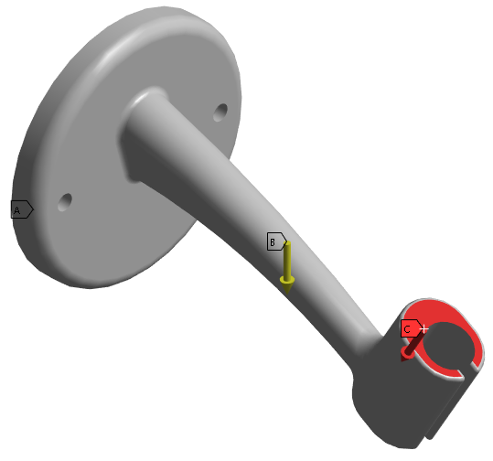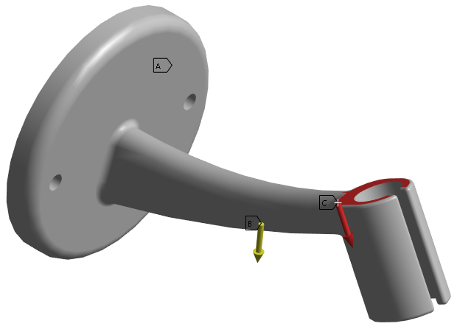 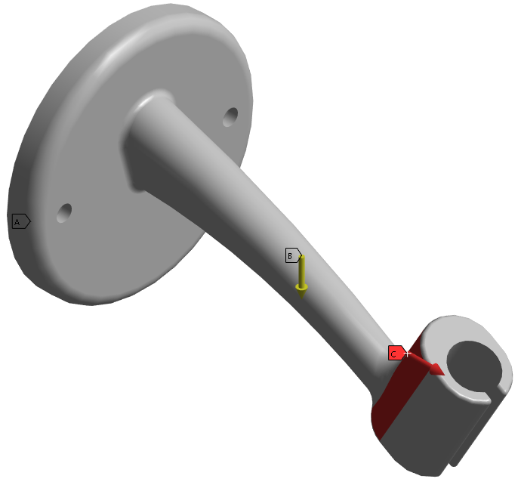

工况一 工况二 工况三

* 脊柱用定位器

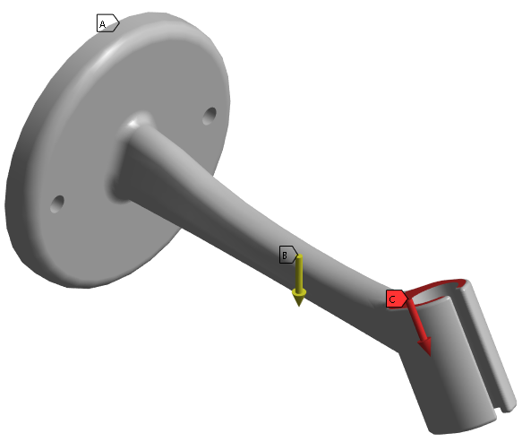 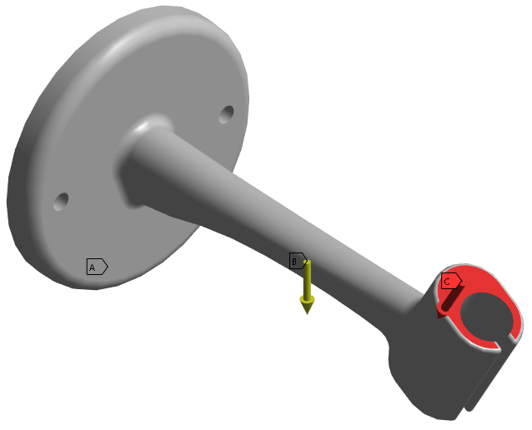 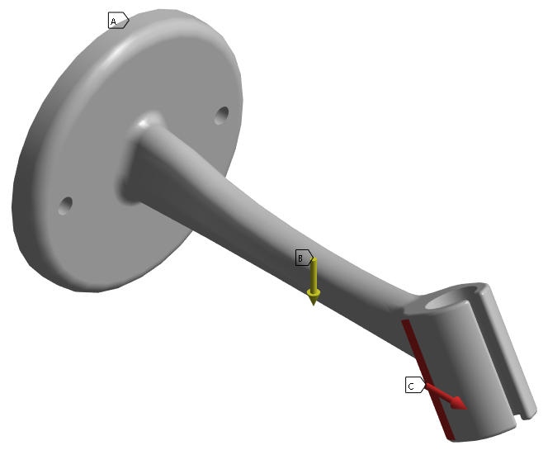

工况一 工况二 工况三

图 1. 各工况负载设置

从应力云图分布情况可知，所有工况下定位器应力参数在材料的屈服强度范围内，整体应力值相对较小。排除仿真计算奇点位置结果，脊柱用定位器工况一下应力值最大，可达到15.8MPa，整体安全系数约9倍左右。

* 创伤用定位器

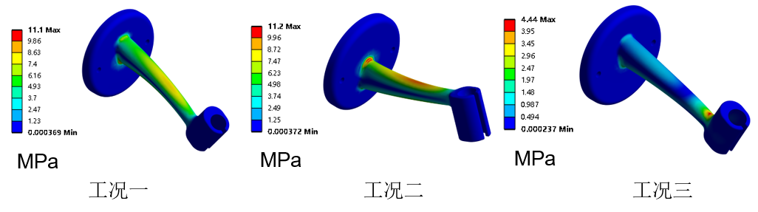

* 脊柱用定位器

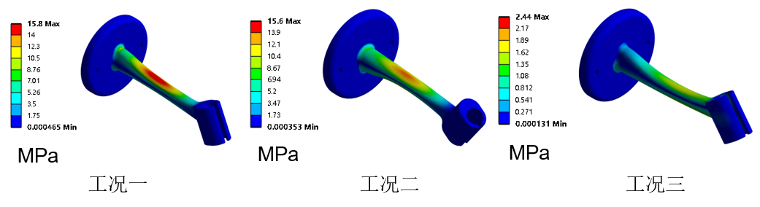

图 2.应力分布图

脊柱用定位器工况一下形变量最大，数值为0.07mm，位于产品端部。形变数值相对整体尺寸较小，不影响产品的正常使用。

* 创伤用定位器

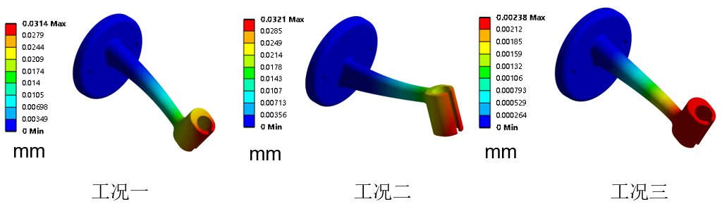

* 脊柱用定位器

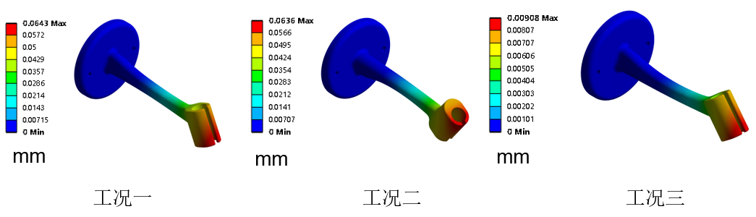

图 3.形变分布图

## 一级套筒

一级套筒分为创伤用一级套筒、脊柱用一级套筒（双面）、脊柱用一级套筒（单面），主要材料是304不锈钢和PEEK，使用过程中主要承受自身重力和操作人员外力作用，其中一级套筒安装在机械臂上时若外力超过50N可触发机械臂急停，因此考虑最大负载为50N。

根据负载情况加载模型负载条件，包括质量点、重力参数、支撑约束等，具体设置情况如下：

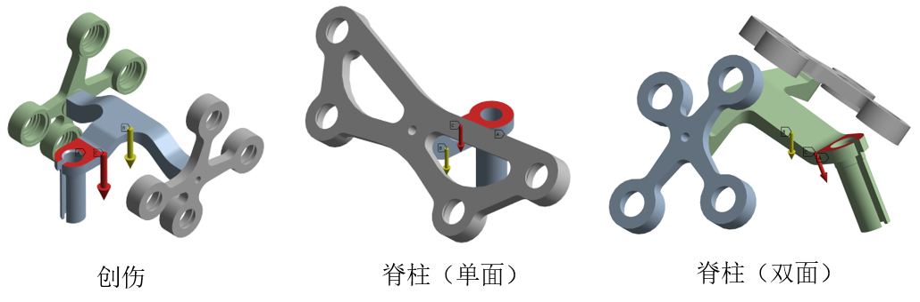

图 4. 各工况负载设置

从应力云图分布情况可知，一级套筒应力参数在材料的屈服强度范围内，整体应力值相对较小。最大应力在创伤一级套筒不锈钢支架中部，数值0.462MPa，基本可忽略不计。

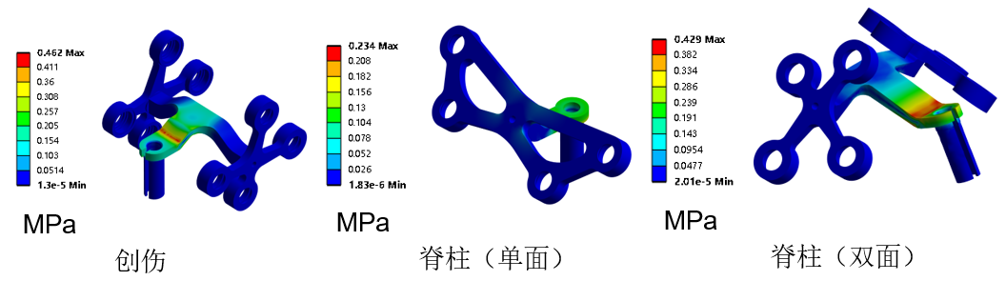

图 5.应力分布图

一级套筒最大形变量0.002mm，位于创伤一级套筒PEEK支架端部，形变数值相对整体尺寸可忽略不计，不影响产品的正常使用。

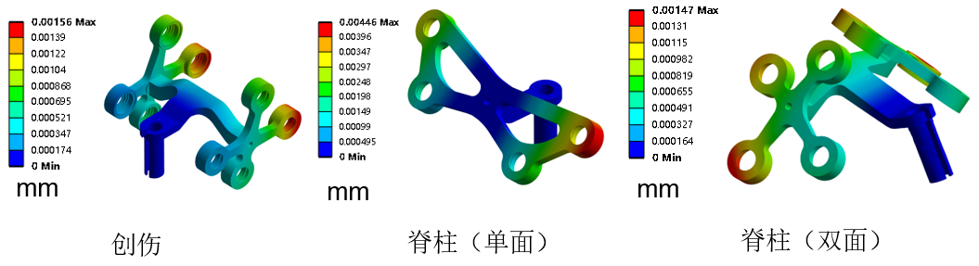

图 6.形变分布图

## 患者示踪器

患者示踪器主要材料是PEEK，使用过程中主要承受自身重力和操作人员外力作用，操作人员正常使用过程中轻轻握住，该外力可估为5N。。

根据负载情况加载模型负载条件，包括质量点、重力参数、支撑约束等，具体设置情况如下：

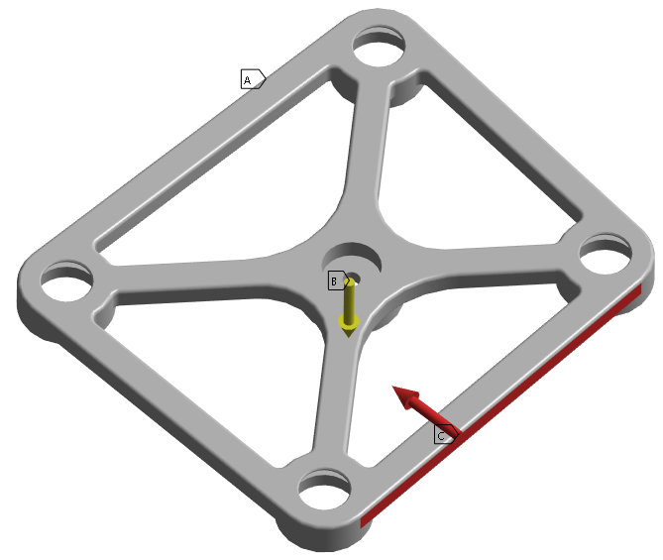

图 7.负载设置

从应力云图分布情况可知，患者示踪器应力参数在材料的屈服强度范围内，最大应力值为0.711MPa，基本可忽略不计。

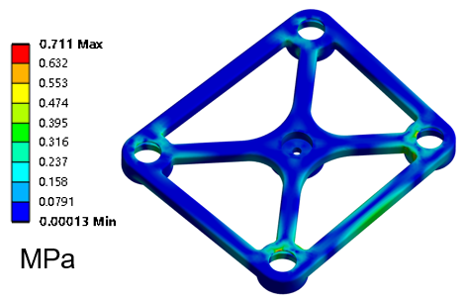

图 8.应力分布图

患者示踪器最大形变量0.04mm，位于PEEK支架端部，形变数值相对整体尺寸可忽略不计，不影响产品的正常使用。

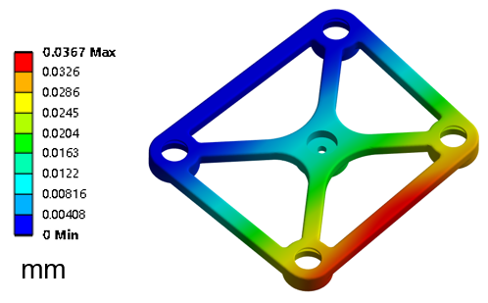

图 9. 形变分布图

## 骨钻示踪器

骨钻示踪器主要材料是304不锈钢和PEEK，使用过程中主要承受自身重力。

根据负载情况加载模型负载条件，包括质量点、重力参数、支撑约束等，具体设置情况如下：

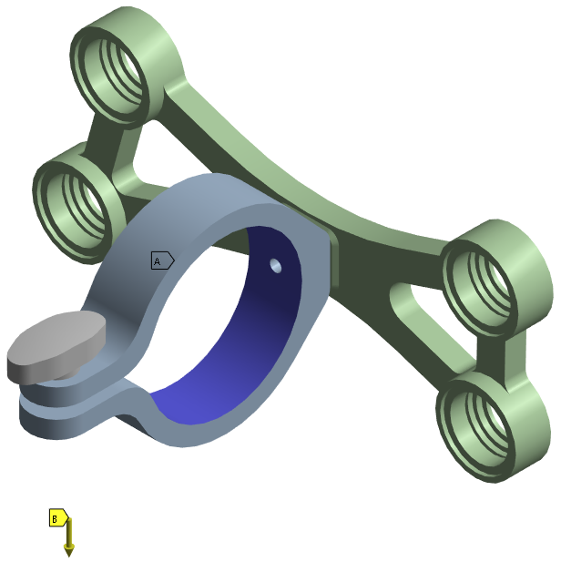

图 10.负载设置

从应力云图分布情况可知，骨钻示踪器整体应力基本可忽略不计，最大应力值为0.08Mpa。

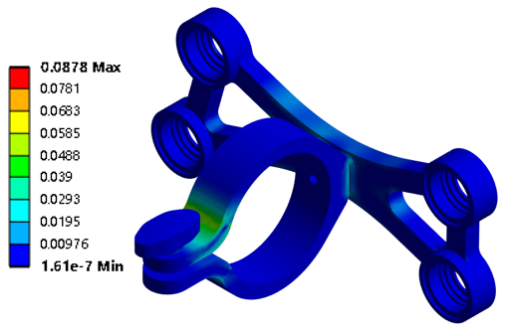

图 11. 应力分布图

根据形变云图，骨钻示踪器形变可忽略不计。

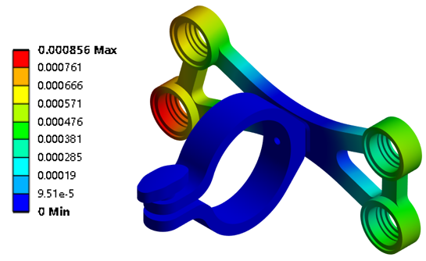

图 12.形变分布图

## 机械臂配准板

机械臂配准板主要材料是PEEK和304不锈钢，使用过程中主要承受自身重力，同时需要考虑操作者在搬运过程中抓取薄弱区域造成的形变。

根据负载情况加载模型负载条件，包括质量点、重力参数、支撑约束等，具体设置情况如下：

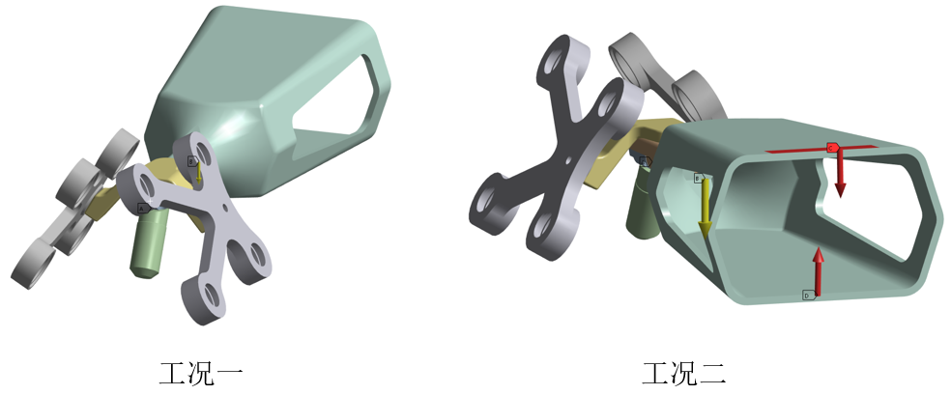

图 13. 各工况负载设置

从应力云图分布情况可知，机械臂机配准板薄弱处抓取搬运造成较大应力值变化，最大应力值3.78Mpa，位于配准板喇叭口处。结构应力值较小，不影响正常使用。

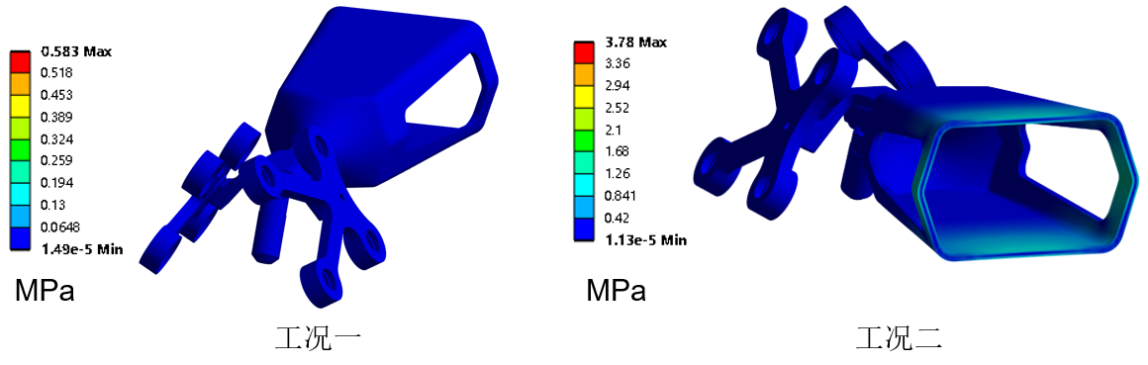

图 14. 应力分布图

机械臂配准板搬运过程存在弹性变形，最大形变量0.175mm，不影响产品正常使用。

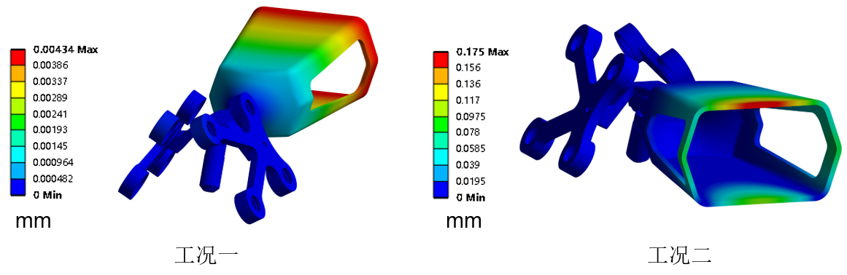

图 15. 形变分布图一

## 探针

探针主要材料是304不锈钢和PEEK，使用过程中主要承受自身重力和操作人员外力作用，操作人员正常使用过程中轻轻握住探针标定相关器械，该外力可估为5N。

根据负载情况加载模型负载条件，包括质量点、重力参数、支撑约束等，具体设置情况如下：

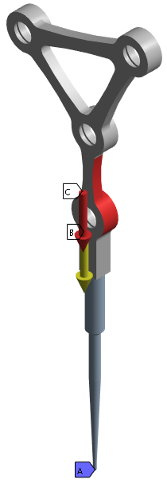

图 16. 负载设置

从应力云图分布情况可知，探针应力参数在材料的屈服强度范围内，最大应力值为7.57Mpa，处于探针端部，整体安全系数约25倍左右。

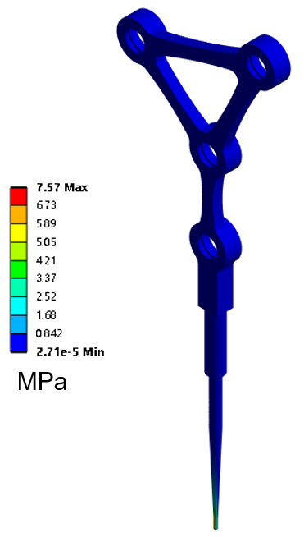

图 17. 应力分布图

探针最大形变量0.07mm，位于PEEK支架端部，形变数值相对整体尺寸可忽略不计，不影响产品的正常使用。

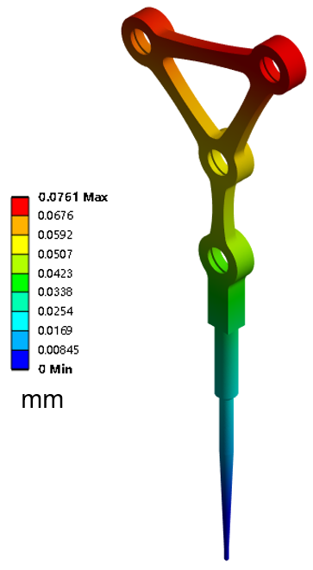

图 18. 形变分布图

## 标定器

探针主要材料是PEEK，使用过程中主要承受自身重力和操作人员外力作用，操作人员正常使用过程中轻轻握住，该外力可估为5N。

根据负载情况加载模型负载条件，包括质量点、重力参数、支撑约束等，具体设置情况如下：

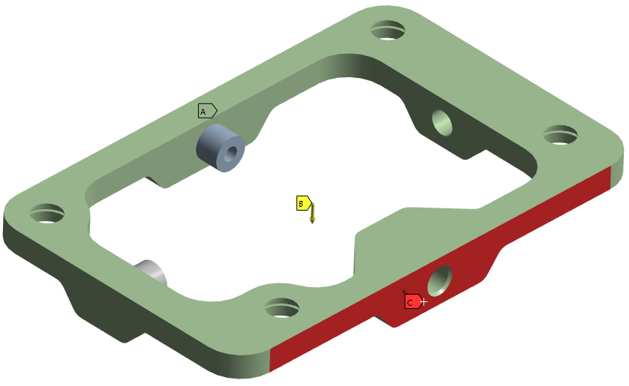

图 19. 负载设置

从应力云图分布情况可知，标定器最大应力值为0.35Mpa，基本可忽略不计。

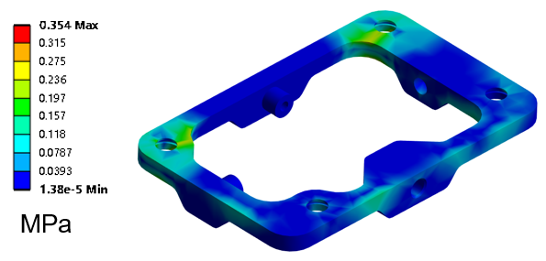

图 20. 应力分布图

标定器最大形变量0.04mm，形变数值相对整体尺寸可忽略不计，不影响产品的正常使用。

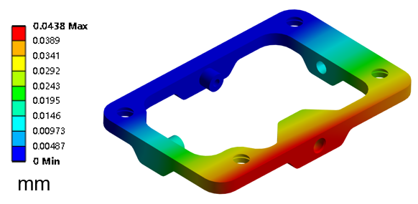

图 21. 形变分布图

## 平板C臂配准板（含C臂示踪器）

平板C臂配准板主要材料是PEEK和铝合金，使用过程中主要承受自身重力和绑带固定外力作用，同时需要考虑操作者在搬运过程中抓取薄弱区域造成的形变。

根据负载情况加载模型负载条件，包括质量点、重力参数、支撑约束等，具体设置情况如下：

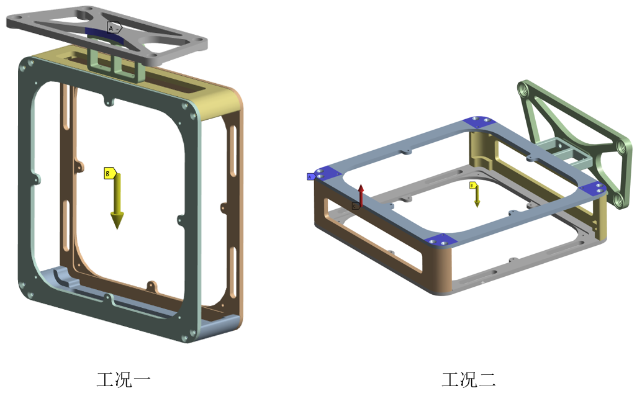

图 22. 各工况负载设置

从应力云图分布情况可知，平板C臂机配准板在用绑带固定时受力最大，最大应力值为4.84Mpa，位于绑带固定位置边缘。结构应力值较小，不影响正常使用。

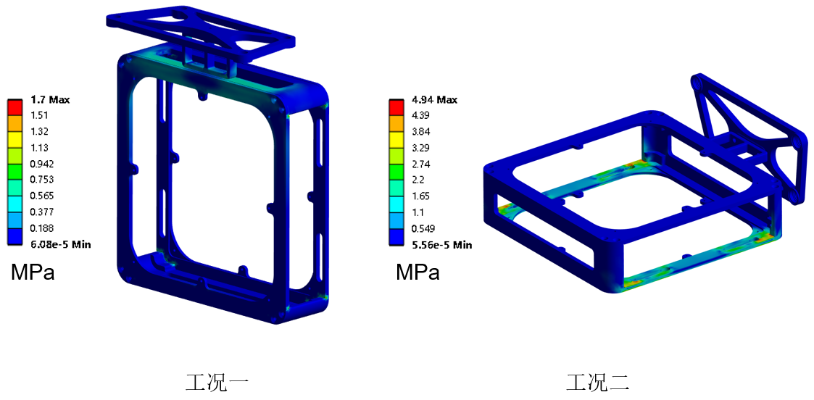

图 23. 应力分布图

平板C臂机配准板最大形变量0.04mm，形变数值相对整体尺寸可忽略不计，不影响产品的正常使用。

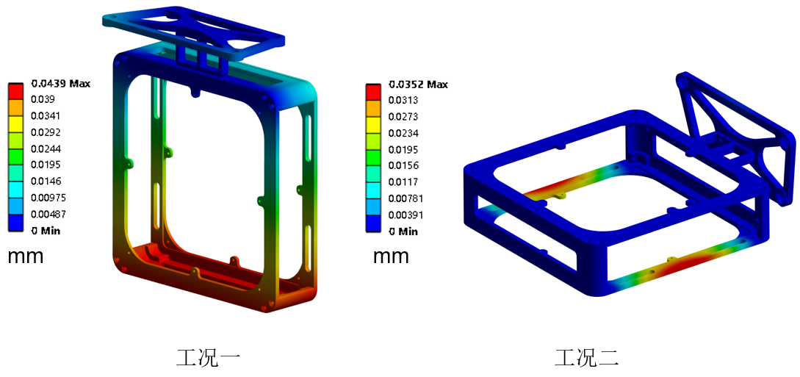

图 24. 形变分布图

## 影增C臂配准板（含C臂示踪器）

影增C臂配准板主要材料是PEEK和铝合金，使用过程中主要承受自身重力，同时需要考虑操作者在搬运过程中抓取薄弱区域造成的形变。

根据负载情况加载模型负载条件，包括质量点、重力参数、支撑约束等，具体设置情况如下：

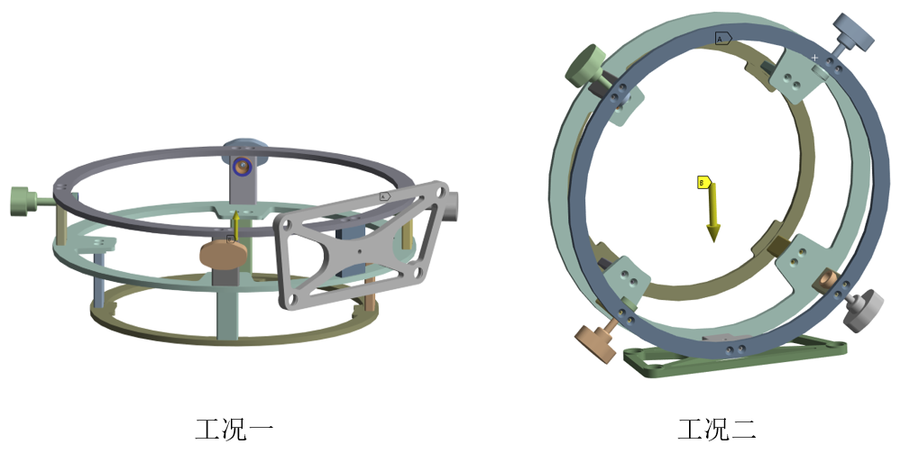

图 25. 各工况负载设置

从应力云图分布情况可知，抓握薄弱部位搬运时最大应力值为15Mpa，安全系数约25倍，符合设计要求。

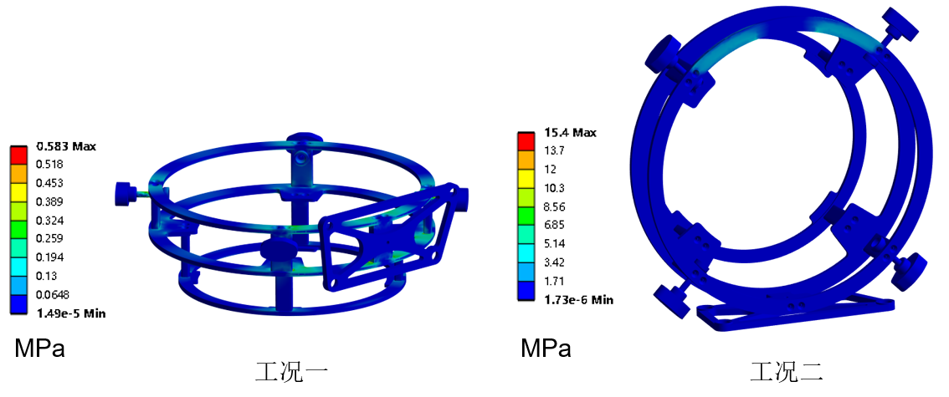

图 26. 应力分布图

正常使用最大形变量0.005mm，形变数值相对整体尺寸可忽略不计，不影响产品精度。搬运过程存在弹性变形，最大形变量0.42mm，不影响产品正常使用。

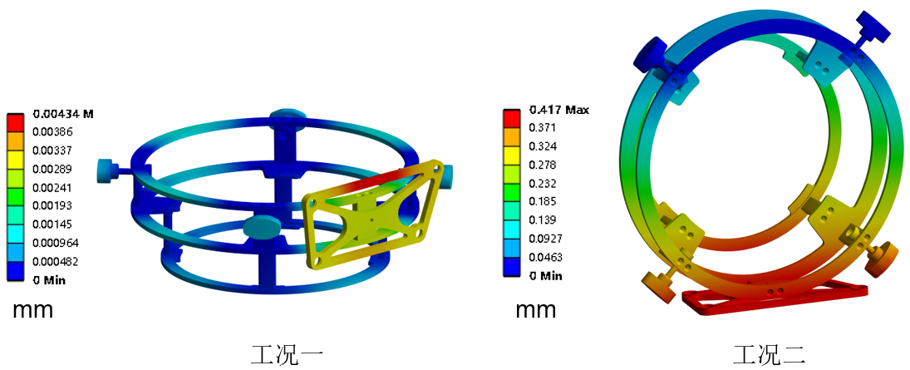

图 27. 形变分布图

## 患者示踪器转接件

患者示踪器主要材料是不锈钢，使用过程中主要承受自身重力，同时需要考虑操作者在使用过程中的按压载荷，约5N。

根据负载情况加载模型负载条件，包括质量点、重力参数、支撑约束等，具体设置情况如下：

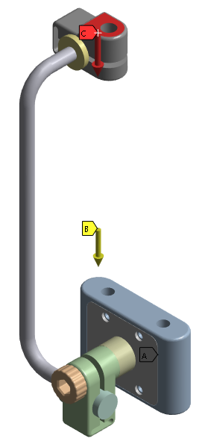

图 28. 各工况负载设置

从应力云图分布情况可知，患者示踪器组件受到最恶劣情况按压力的情况下，最大应力为38.7Mpa, 安全系数约6倍，符合设计要求。

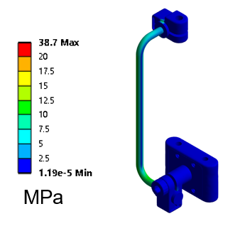

图 29. 应力分布图

患者示踪器组件最大形变量0.25mm，整体结构仍处于弹性形变状态，按压力移除后结构可复位，不影响产品正常使用。

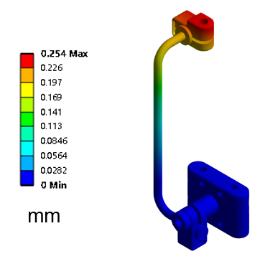

图 30. 形变分布图

## 棘突夹

棘突夹主要材料是不锈钢，使用过程中主要承受自身重力，同时需要考虑操作者在使用过程中的按压载荷，约5N。

根据负载情况加载模型负载条件，包括质量点、重力参数、支撑约束等，具体设置情况如下：

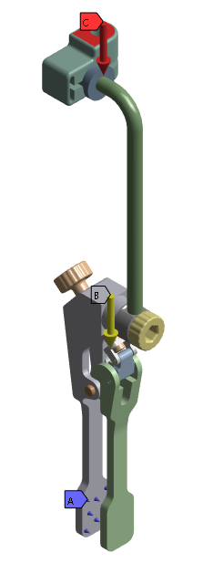

图 31. 各工况负载设置

从应力云图分布情况可知，棘突夹受到最恶劣情况按压力的情况下，最大应力为15.35Mpa, 安全系数约15倍，符合设计要求。

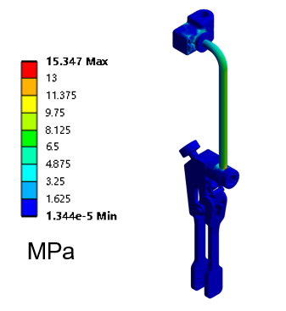

图 32. 应力分布图

棘突夹最大形变量0.09mm，整体结构仍处于弹性形变状态，按压力移除后结构可复位，不影响产品正常使用。

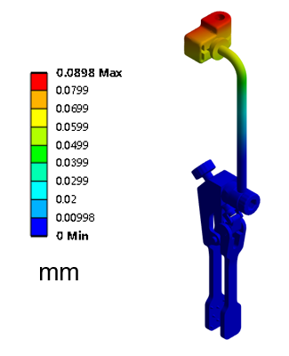

图 33. 应力分布图

# 结论

工具包内各末端器械在正常使用过程中强度和形变较小，且有较大冗余，可满足长期使用。